附件2
南昌万达铂尔曼酒店位置图及交通路线说明
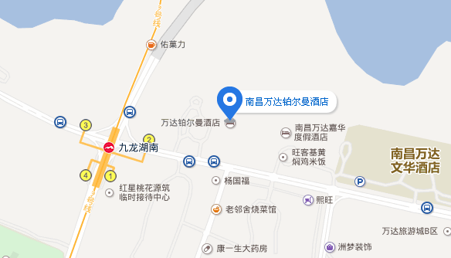
路线详情：
昌北机场：（1）乘坐机场公交1线[昌北机场(t2航站楼到达层)-火车站]途径2站到达公交运输集团，步行360米到达庐山南大道，乘坐轨道交通1号线(双港-瑶湖西)途径3站到达地铁大厦，换乘轨道交通2号线(地铁大厦-南路)途径13站到达九龙湖南，步行380米到达酒店。（2）乘坐机场公交3线[昌北机场(t2航站楼到达层)-高铁西客站]途径2站到达前湖校区，步行25米到达前湖校区(南大前湖校区)，换乘850路或501路到达北龙蟠街，步行250米到达酒店。（3）昌北机场至南昌万达铂尔曼酒店全程约 42公里。乘坐出租车约1小时，花费 130元左右。
南昌西站（高铁）：（1）乘坐轨道交通2号线(地铁大厦-南路)途径5站到达九龙湖南，步行380米到达酒店。（2）步行680米到达婺源路口(西客站)，乘坐501路(欧尚停车场-生米镇)途径4站到达北龙蟠街，步行250米到达酒店。（3）步行120米到达高铁西客站东枢纽，乘坐839路(高铁西客站东枢纽-万达文化旅游城)途径8站到达四星酒店(北龙蟠街)，步行250米到达酒店。（4）高铁西客站至南昌万达铂尔曼酒店全程约 7公里。乘坐出租车约20分钟，花费20元左右。
南昌站：（1）乘坐169路(火车站-湾里) 、5路(火车站-火炬大道东口)或者10路(辛家庵停车场-华联超市)途径1站到达老福山西，步行258米到达老福山(乘车地点:立交桥下)，换乘万达文化旅游城直通车1线(老福山(乘车地点:立交桥下)-万达文化旅游城)途径1站到达万达文化旅游城，步行720米到达酒店。（2）步行1920米到达丁公路北，乘坐轨道交通1号线(瑶湖西-双港)途径6站到达地铁大厦，换乘轨道交通2号线(地铁大厦-南路)途径13站到达九龙湖南，步行380米到达酒店。（3）南昌站至南昌万达铂尔曼酒店全程约21公里。乘坐出租车约45分钟，花费 65元左右。

